МИНИСТЕРСТВО НАУКИ И ВЫСШЕГО ОБРАЗОВАНИЯ

РОССИЙСКОЙ ФЕДЕРАЦИИ

Федеральное государственное бюджетное образовательное учреждение высшего образования

«УРАЛЬСКИЙ ГОСУДАРСТВЕННЫЙ ЭКОНОМИЧЕСКИЙ УНИВЕРСИТЕТ»

Институт «Цифровых технологий управления и информационной безопасности»

Кафедра «Информационных технологий и системы»

**дисциплина «Операционные системы»**

**Контрольная работа № 3**

Студент: Бидаев Альфред Александрович

(подпись, инициалы, фамилия)

Группа: ПИЭ-21-1

Специальность: Прикладная Информатика

Преподаватель: Стариков Евгений Николаевич

(подпись инициалы, фамилия)

Екатеринбург 2023

1.4. Функции командной оболочки MS PowerShell

1. Определение функции в PowerShell.

Функции PowerShell могут принимать аргументы и возвращать результаты, что делает их мощными инструментами для автоматизации различных задач. Вы можете передавать параметры в функцию и использовать их внутри функции для более детального управления ее поведением.

Определение функции в PowerShell позволяет создавать пользовательские команды, которые можно вызывать для выполнения определенных задач. Вот как определить функцию в PowerShell:

Рассмотрим пример создания простой функции, которая выводит приветствие:

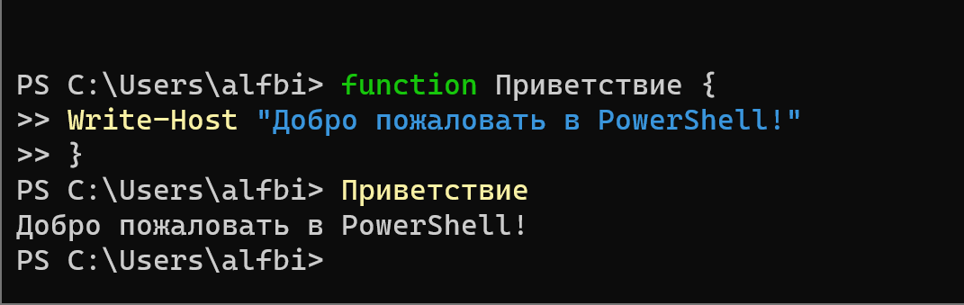

1. Создать функцию, формирующую текстовое сообщение. Имя функции и текст сообщения выбирает исполнитель.

Для создания функции, которая формирует текстовое сообщение в PowerShell, можно использовать следующий пример:

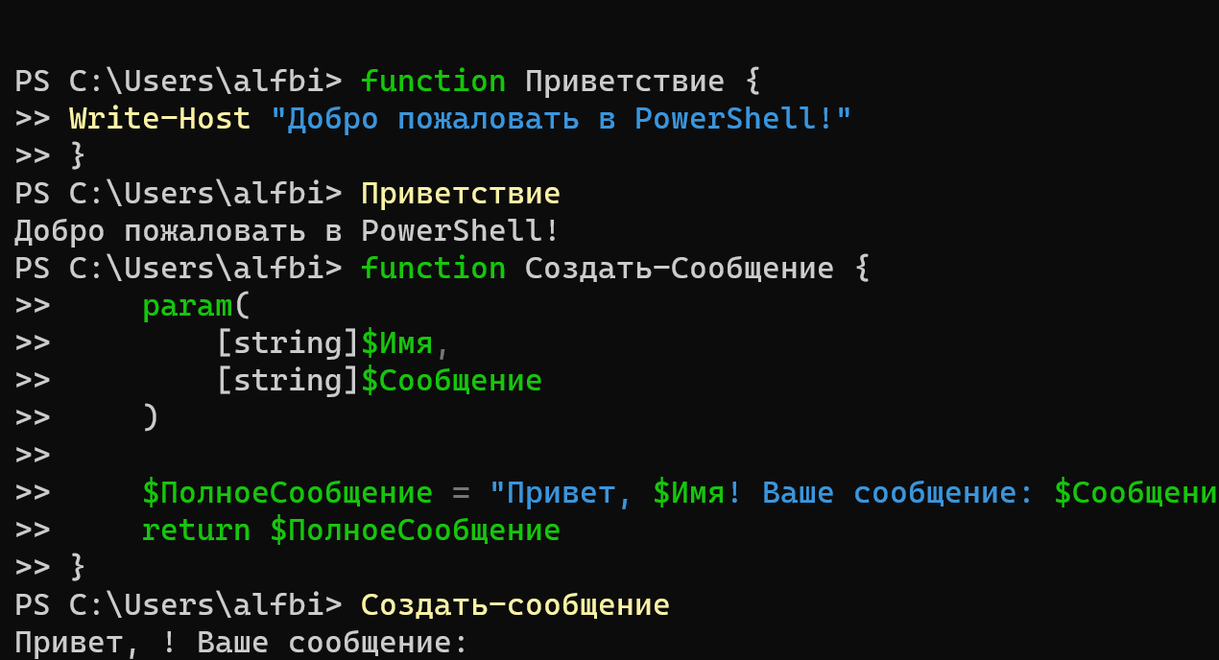

1. Переопределить предыдущую функцию и задать переменные для сообщения. Переменные значения строковых данных выбирает исполнитель

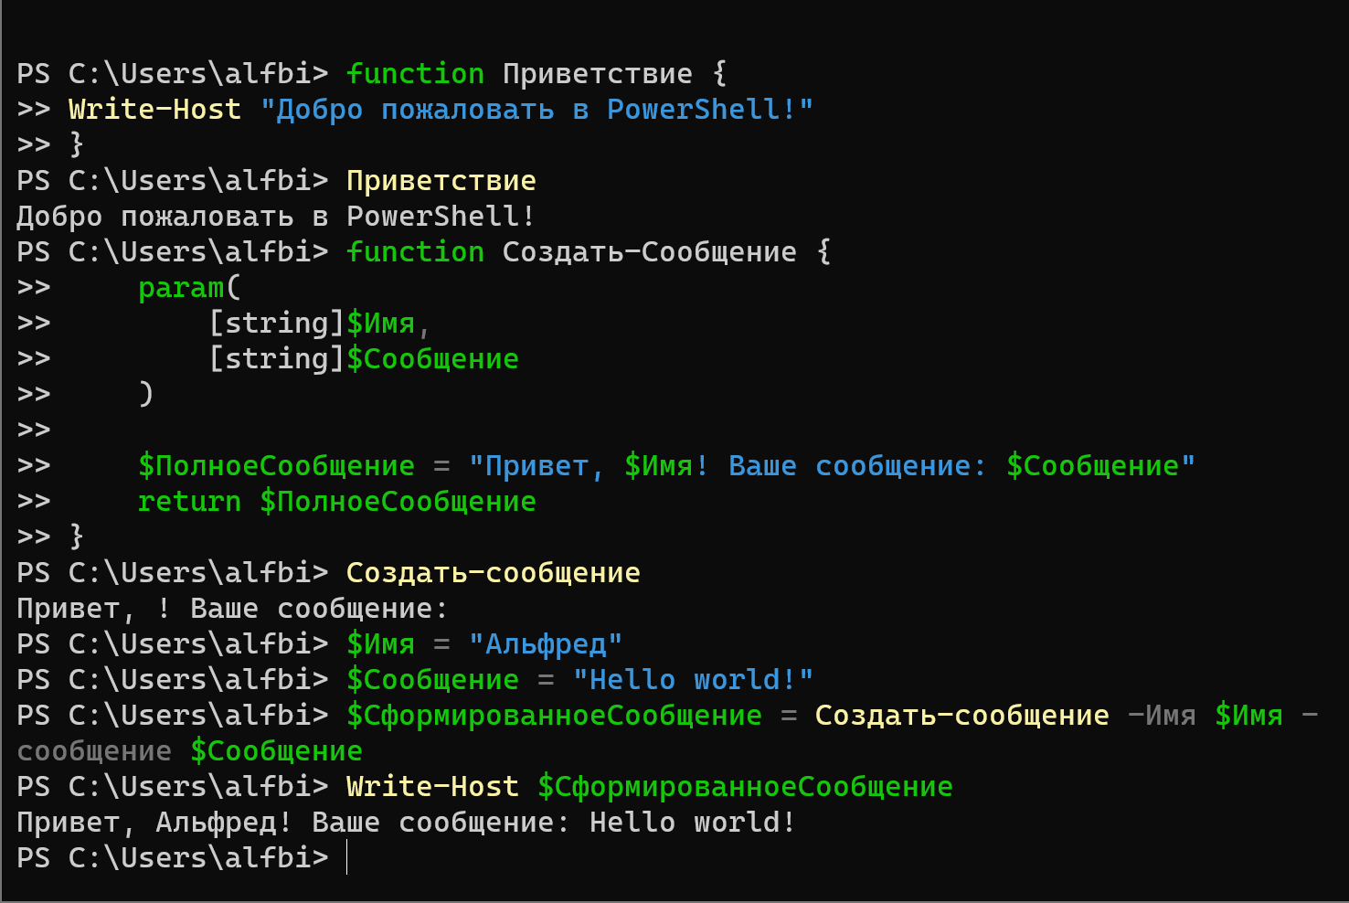

1. Рассчитать сумму и количество аргументов в массиве с помощью функции «SumArgs». Данные должны быть разными для различных исполнителей.

Для создания функции SumArgs, которая будет рассчитывать сумму и количество аргументов в массиве, следующий пример:

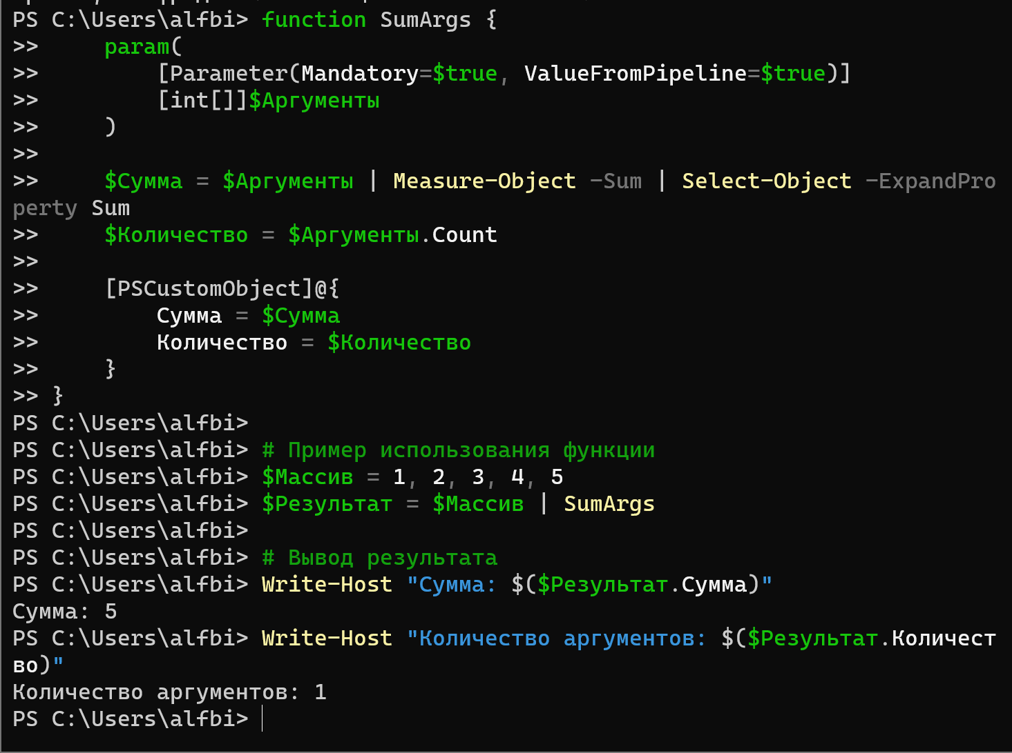

1. Выполнить сложение двух аргументов с помощью функции «add»

Для выполнения сложения двух аргументов с разными типами данных в PowerShell с использованием функции Add следующий пример:

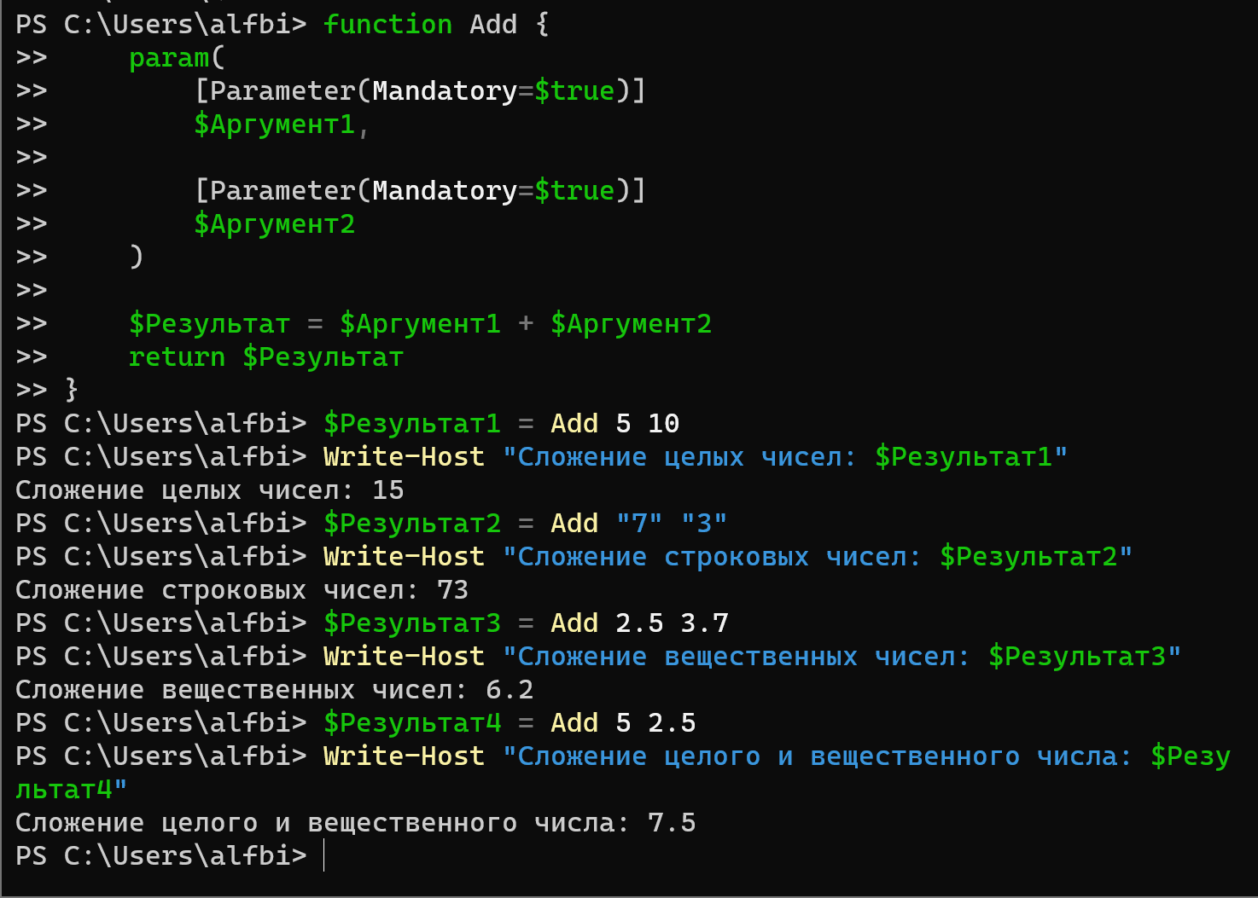

1. Рассчитать сумму членов арифметической прогрессии с помощью функции «Sum» и входного потока «$Input». Данные должны быть разными для различных исполнителей.

Для рассчета суммы членов арифметической прогрессии с помощью функции «sum» и входного потока «$Input» в powershell, можно создать следующий пример:

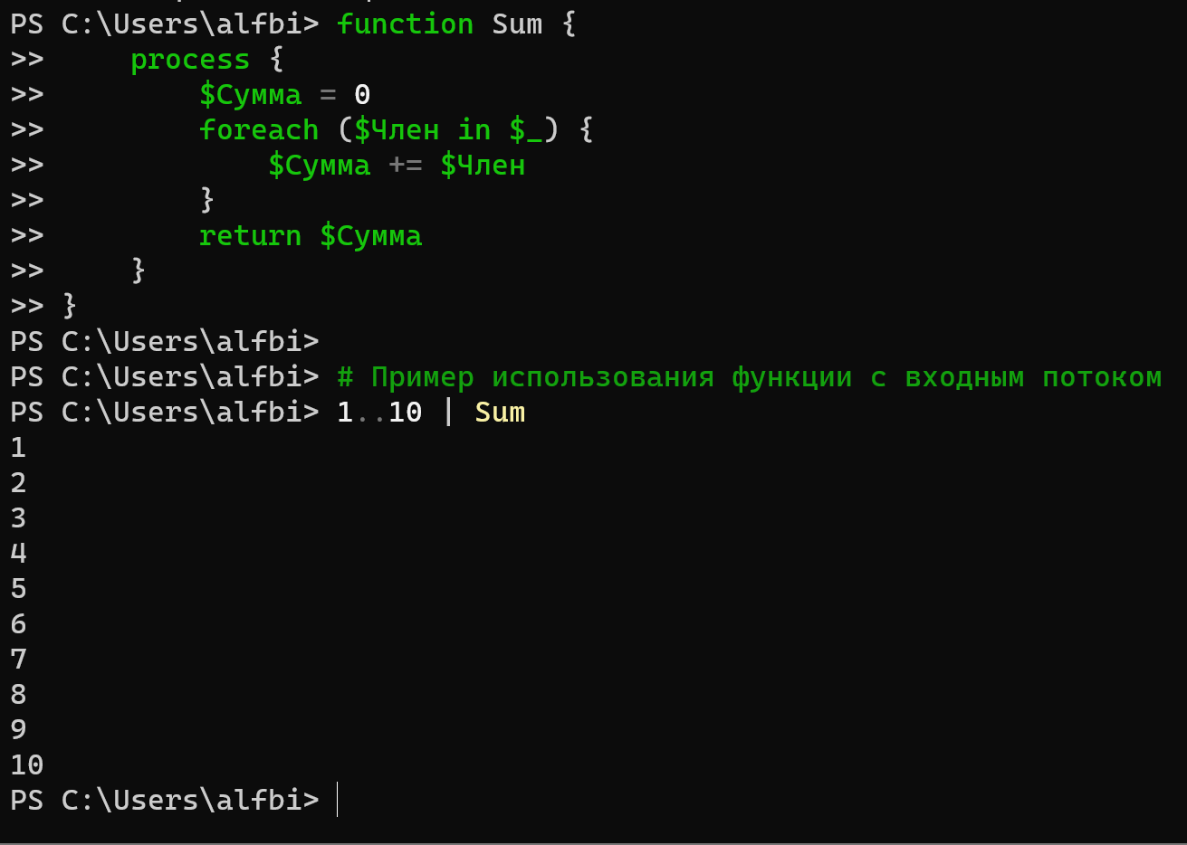

1.5. Примеры работ в Windows PowerShel

1. Получить информацию о BIOS, с выводом всех характеристик BIOS.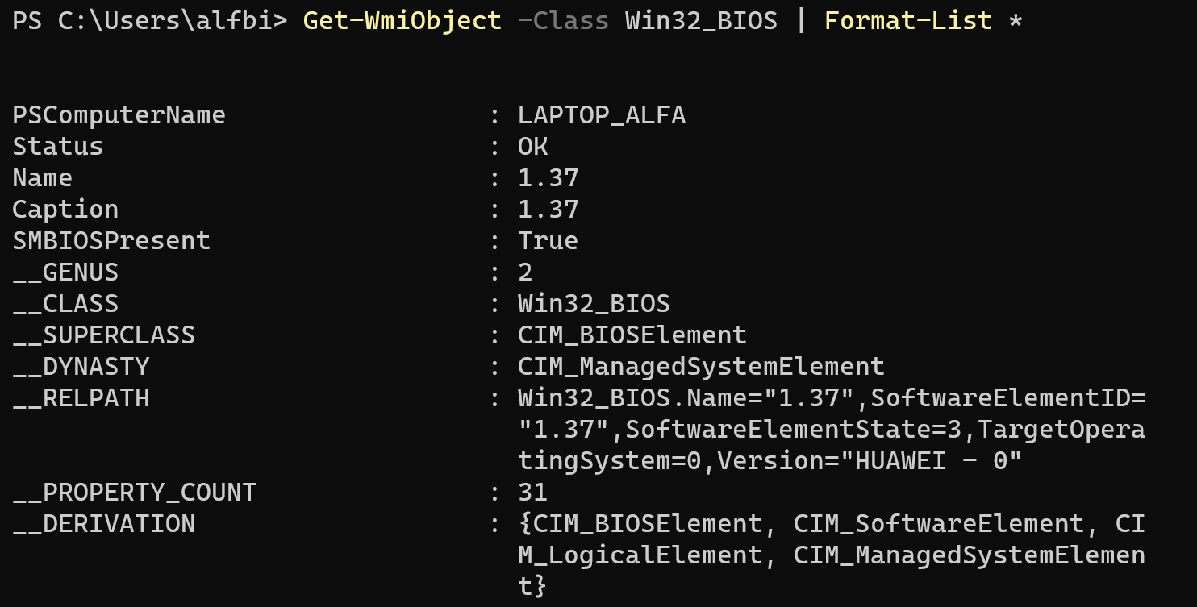
2. Получение информации о BIOS и исключение служебных характеристик, имена которых начинаются двумя знаками подчеркивания:

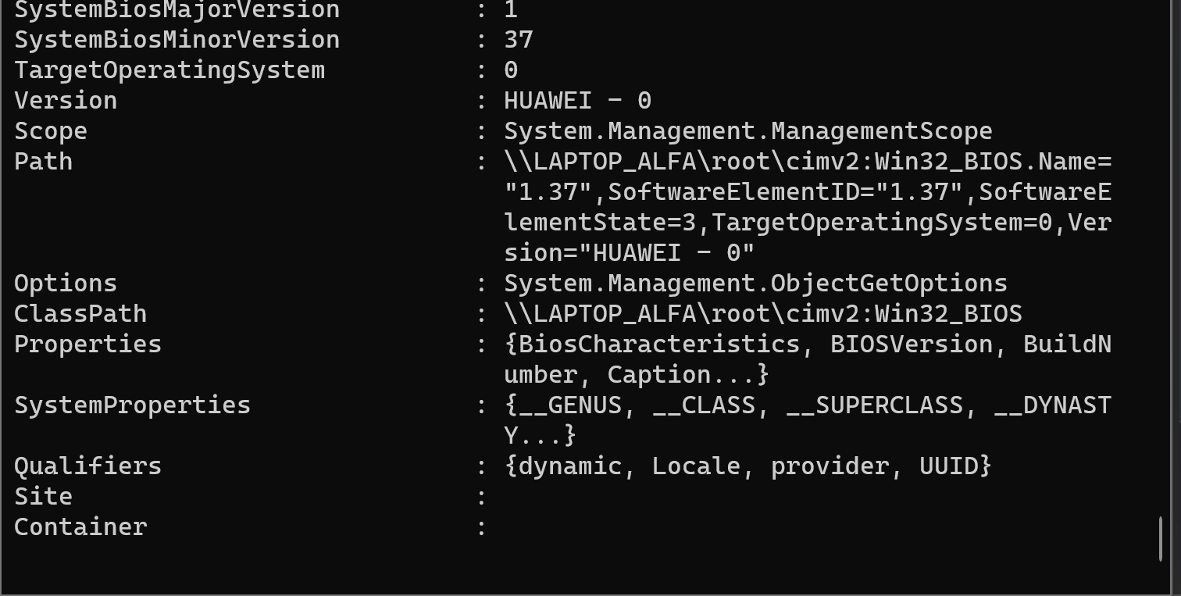

1. Получить список основных характеристик операционной системы (дата установки, загрузочное устройство и т. п.).

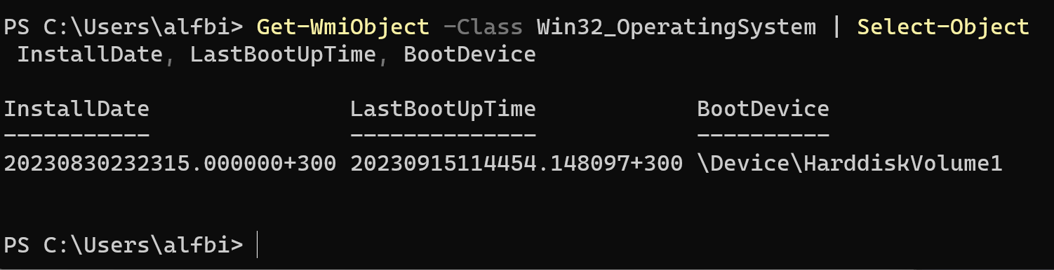

1. Получение информации о физической памяти компьютера, используя экземпляры класса Win32_PhysicalMemory:

